ПЛАН-КОНСПЕКТ
педагога дополнительного образования
Абрамов Геннадий Николаевич

Объединение: «Мини-футбол»
Программа: «Мини-футбол»
Группа: 01-48
Дата проведения: 11.12.2022 года
Время проведения: 15ч.30 мин
Тема: Общая специальная подготовка. Специальные упражнения для развития быстроты
Цель занятия: Умение быстро мыслить на поле осуществлять простую и сложную двигательною деятельность, находить партнеров.

Рекомендуемые упражнения

Разминка. Бег по залу 2 минуты
- Беговые упражнения захлестывание голени
- С высоким поднимаем бедра
- С крестным левым боком правым
- Приставными два правым боком, два левым боком
-Спиной вперед
По зрительному сигналу выполнять рывки 5,7,10 метров.
Подвижные игры «Салки», «Ворона-Воробьи», «Два Мороза», «Мяч капитану», «Перестрелка».
Основная часть
Перекатывание мяча влево вправо, с остановкой, внутренней и внешней частью подъема.
Перекатывание мяча подошвой в движении, поочередно обеими ногами,
мяч назад подошвой, поочередно правой и левой ногой.
Игровая часть
Игра на маленькие ворота 3*3, 4*4 с остановками и объяснением задания на дом.

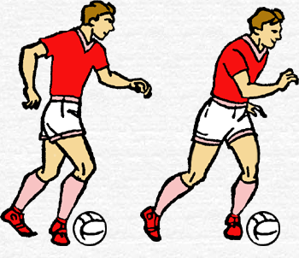
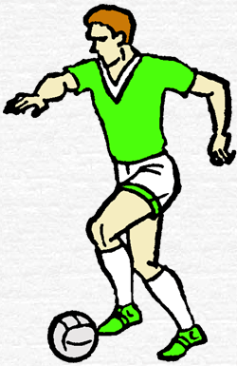

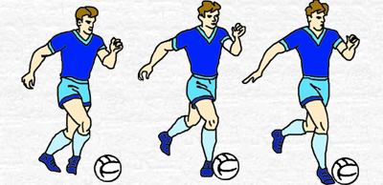
Домашнее задание:
-отработка техники перекатывание мяча
Обратная связь в WhatsApp
(т. 89205302887), выслать фото с выполнением упражнений и на почту gennadij.abramov.61@mail.ru. для педагога Абрамов Г.Н.

